**МИНИСТЕРСТВО ВЫСШЕГО ОБРАЗОВАНИЯ И НАУКИ**

**РОССИЙСКОЙ ФЕДЕРАЦИИ**

**РОССИЙСКИЙ ХИМИКО-ТЕХНОЛОГИЧЕСКИЙ УНИВЕРСИТЕТ  
 Д.И.МЕНДЕЛЕЕВА  
 Кафедра процессов и аппаратов химической технологии Дисциплина: Электротехника и промышленная электроника  
  
  
  
  
ЛАБОРАТОРНАЯ РАБОТА №4  
«Трехфазные электрические цепи при соединении потребителей электроэнергии звездой и треугольником»  
Вариант № 3**

**Выполнили:**  
Мелехин А.А.  
Егоров Я.А.  
**Проверил:**  
Беляева Ю.А.  
«28» ноября 2024 г.

**Москва – 2024**

***Цель работы*:** Исследование трехфазных электрических цепей синусоидального тока при соединении потребителей звездой **двумя методами**:

1. **Экспериментальный** – имитационное моделирование в среде MultiSim.
2. **Расчетный** – математическое моделирование в любой среде, например: приложения MathCad, Excel и другие, включая расчет на калькуляторе.  
     
   **Часть 1. Звезда.**

Исходные данные электрической цепи:

|  |  |  |  |
| --- | --- | --- | --- |
| № варианта | RA=RB=RC, Ом | LA=LB=LC, мГн | CA=CB=CC, мкФ |
| 3 | 27 | 48 | 239 |

|  |  |  |  |  |  |  |  |  |  |  |  |  |  |  |  |  |
| --- | --- | --- | --- | --- | --- | --- | --- | --- | --- | --- | --- | --- | --- | --- | --- | --- |
| Вариант № 3 | Фаза А | | | Фаза В | | | Фаза С | | | *КFА* | *КFВ* | *КFС* | *КLА* | *КLВ* | *КLС* | *КN* |
| Характер нагрузки | *КА1* | *КА2* | *КА3* | *КВ1* | *КВ2* | *КВ3* | *КС1* | *КС2* | *КС3* |
| Симметричная | 0 | 0 | 0 | 0 | 0 | 0 | 0 | 0 | 0 | 1 | 1 | 1 | 1 | 1 | 1 | 1/0 |
| Несимметричная | 0 | 1 | 0 | 0 | 0 | 1 | 0 | 1 | 0 | 1 | 1 | 1 | 1 | 1 | 1 | 1/0 |
| Обрыв фазы | 0 | 1 | 0 | 0 | 0 | 1 | 0 | 1 | 0 | 1 | 1 | 0 | 1 | 1 | 1 | 1/0 |
| Обрыв линии | 0 | 1 | 0 | 0 | 0 | 1 | 0 | 1 | 0 | 1 | 1 | 1 | 1 | 1 | 0 | 1/0 |
| Короткое замыкание | 0 | 1 | 0 | 0 | 0 | 1 | 1 | 1 | 1 | 1 | 1 | 1 | 1 | 1 | 1 | 1/0 |

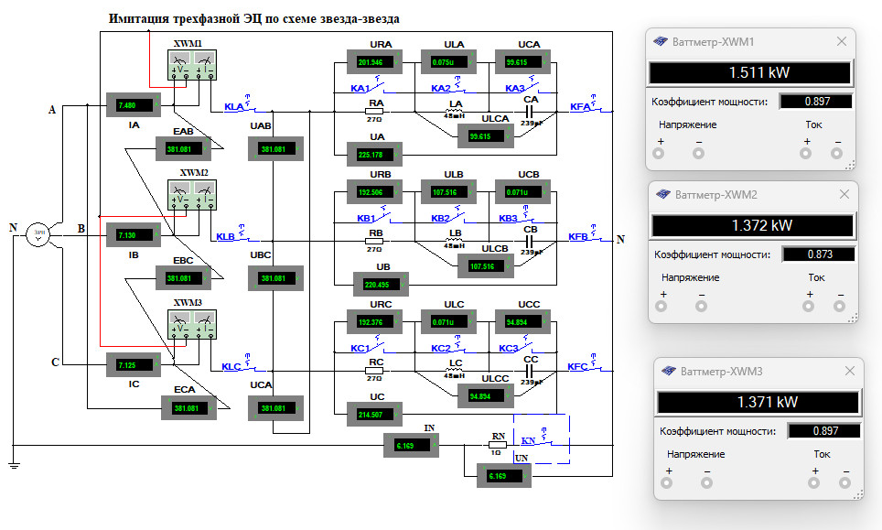

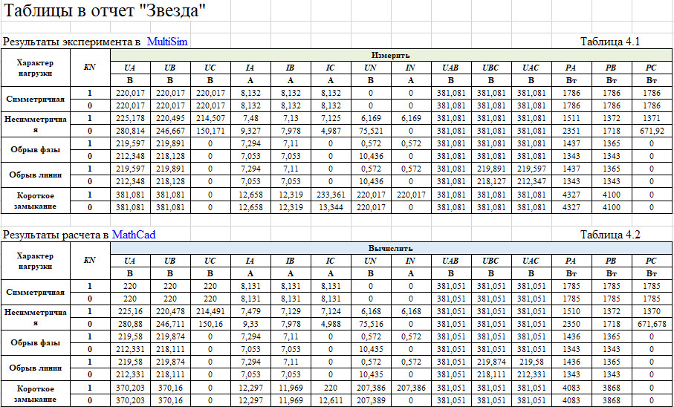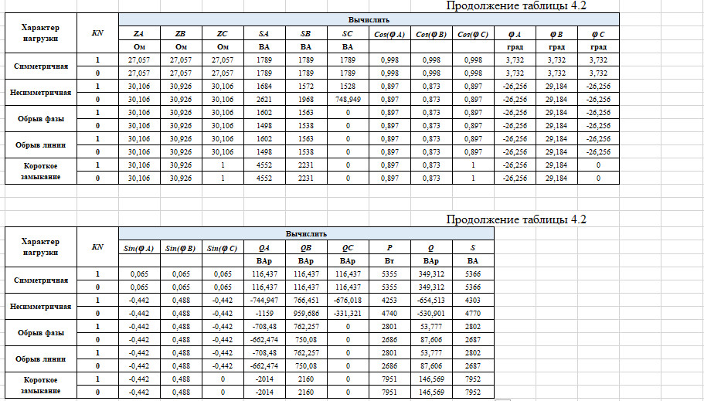

**Векторные диаграммы**

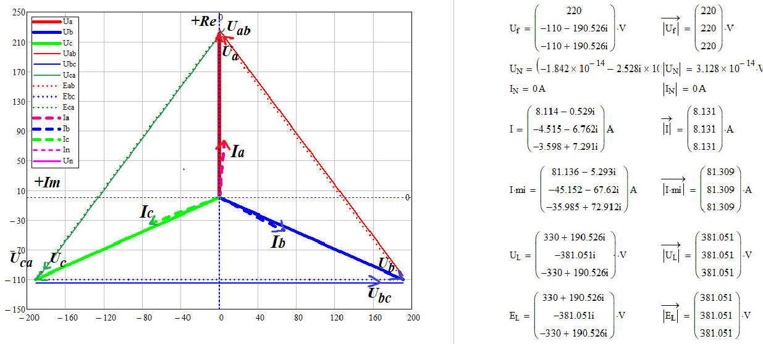**Симметричная нагрузка, ключ замкнут.**  
**Симметричная нагрузка, ключ открыт.**

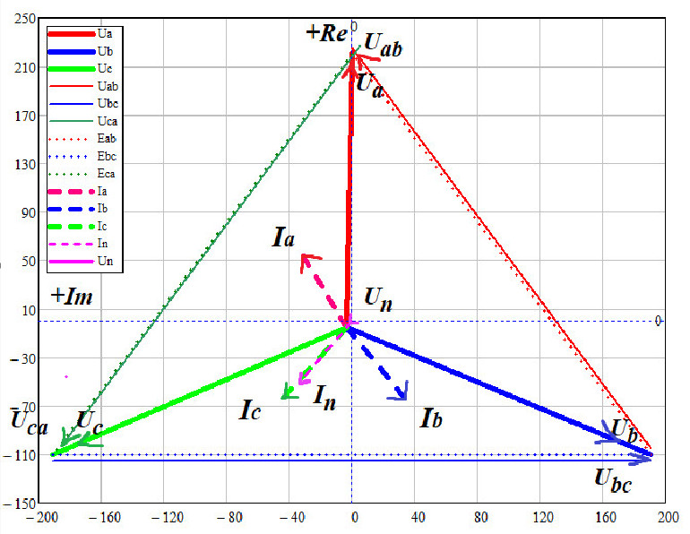**Несимметричная нагрузка, ключ замкнут.**

**Несимметричная нагрузка, ключ открыт.**

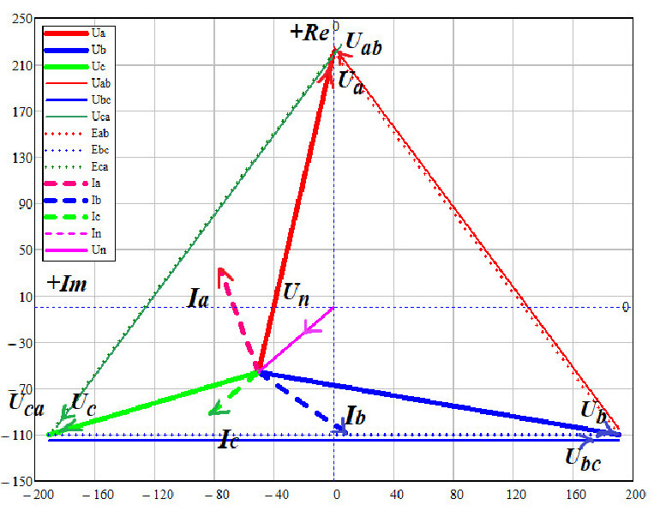

**Обрыв фазы, ключ замкнут.**

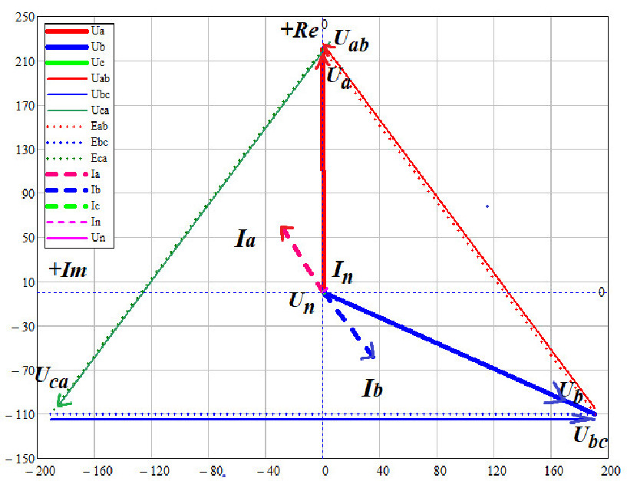

**Обрыв фазы, ключ открыт.**

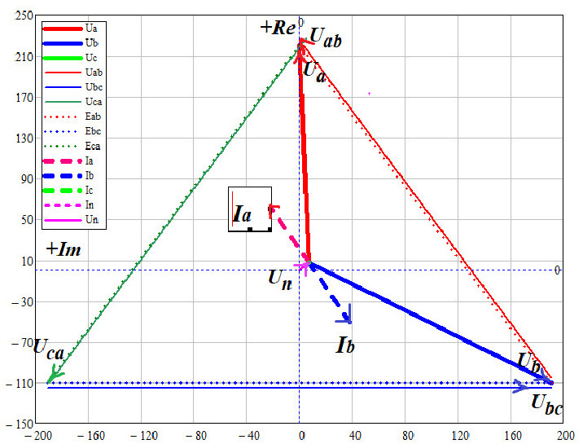

**Обрыв линии, ключ замкнут.**

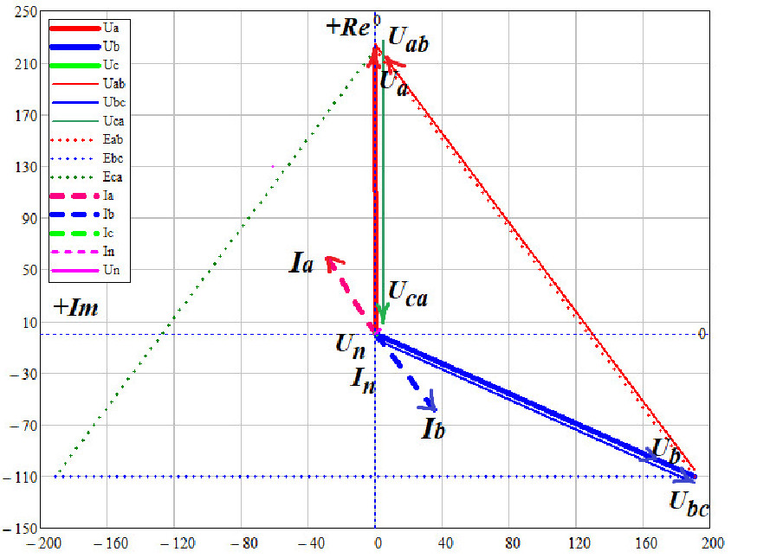

**Обрыв линии, ключ открыт.**

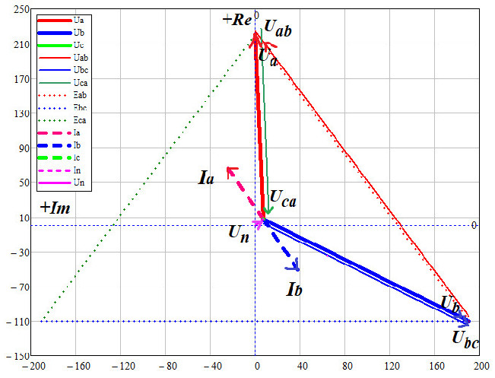

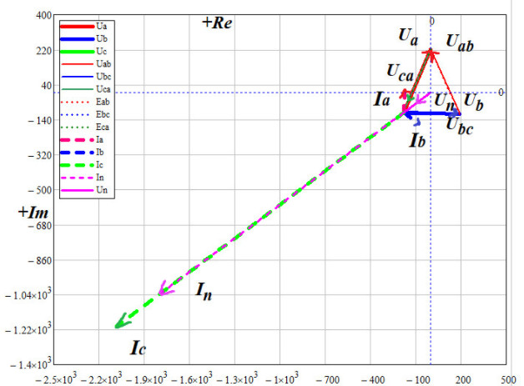**Короткое замыкание, ключ замкнут.**

**Короткое замыкание, ключ замкнут**

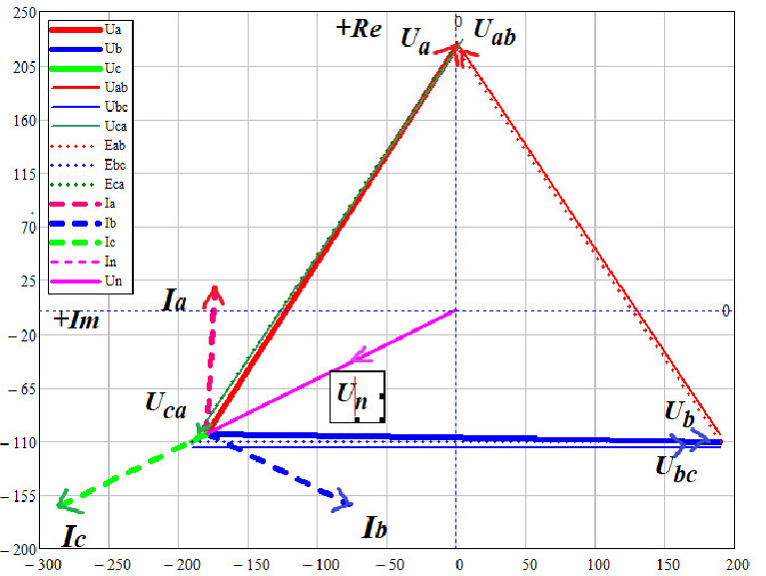

**Выводы:**

Соединение звездой следует применять в том случае, когда каждая фаза трехфазного приемника или однофазные приемника рассчитаны на напряжение в корень из 3 раз меньше, чем номинальное линейное напряжение сети.

Нейтральный провод обеспечивает симметрию фазных напряжений приемника при несимметричной нагрузке. Следовательно, нейтральный провод необходим для того, чтобы выравнивать фазные напряжения приемника при несимметричной нагрузке

В общем случае несимметричной нагрузки активная мощность трехфазного приемника равна сумме активных мощностей отдельных фаз: P = PA + PB + PC Реактивная мощность соответственно равна алгебраической сумме реактивных мощностей отдельных фаз: Q = QA + QB + QC. Наличие нейтрального провода в случае обрыва трёхфазной цепи и возникновении сбоя одной из фаз, в наименьшей степени повлияет на работу других фаз.

**Часть 2. Исследование соединения трехфазного потребителя треугольником.**

Исходные данные электрической цепи:

|  |  |  |  |
| --- | --- | --- | --- |
| № варианта | RA=RB=RC, Ом | LA=LB=LC, мГн | CA=CB=CC, мкФ |
| 3 | 27 | 48 | 239 |

|  |  |  |  |  |  |  |  |  |  |  |  |  |  |  |  |
| --- | --- | --- | --- | --- | --- | --- | --- | --- | --- | --- | --- | --- | --- | --- | --- |
| Вариант № 3 | Фаза А | | | Фаза В | | | Фаза С | | | *КFА* | *КFВ* | *КFС* | *КLА* | *КLВ* | *КLС* |
| Характер нагрузки | *КА1* | *КА2* | *КА3* | *КВ1* | *КВ2* | *КВ3* | *КС1* | *КС2* | *КС3* |
| Симметричная | 0 | 0 | 0 | 0 | 0 | 0 | 0 | 0 | 0 | 1 | 1 | 1 | 1 | 1 | 1 |
| Несимметричная | 0 | 1 | 0 | 0 | 0 | 1 | 0 | 1 | 0 | 1 | 1 | 1 | 1 | 1 | 1 |
| Обрыв фазы | 0 | 1 | 0 | 0 | 0 | 1 | 0 | 1 | 0 | 1 | 1 | 0 | 1 | 1 | 1 |
| Обрыв линии | 0 | 1 | 0 | 0 | 0 | 1 | 0 | 1 | 0 | 1 | 1 | 1 | 1 | 1 | 0 |
| Короткое замыкание | 0 | 1 | 0 | 0 | 0 | 1 | 1 | 1 | 1 | 1 | 1 | 1 | 1 | 1 | 1 |

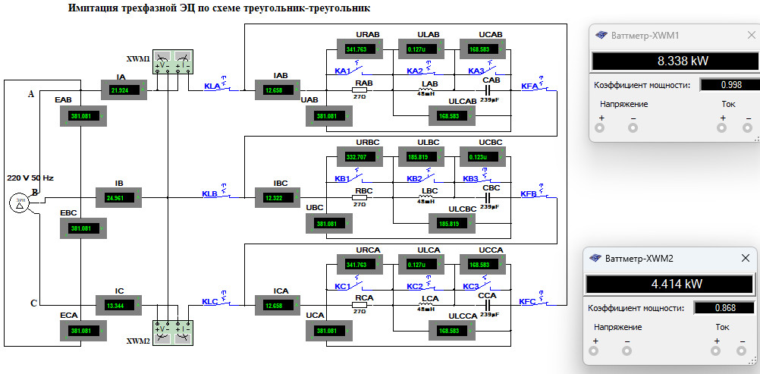

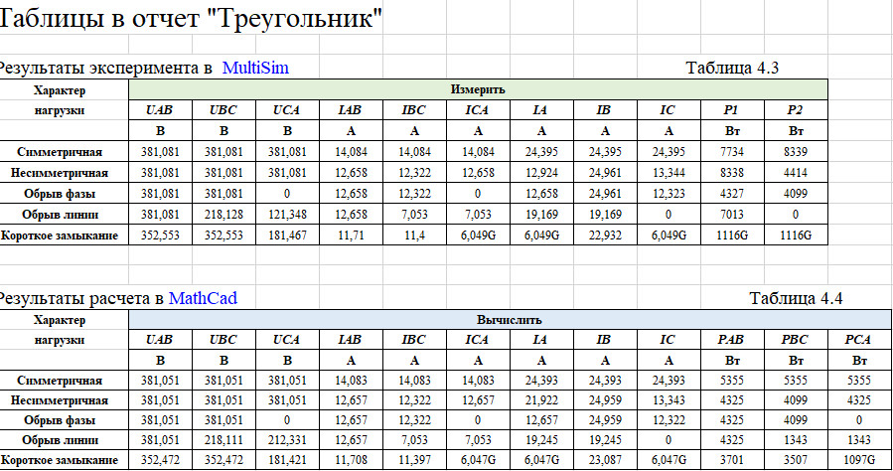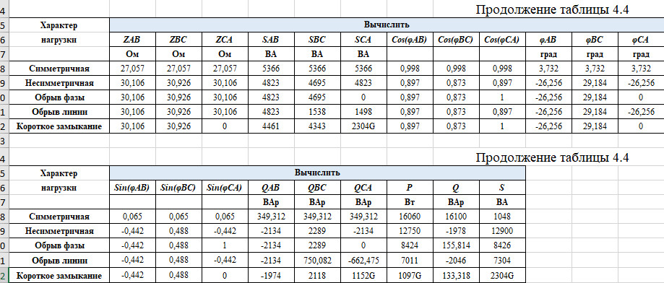

**Векторные диаграммы**

**Симметричная нагрузка Симметричная нагрузка** 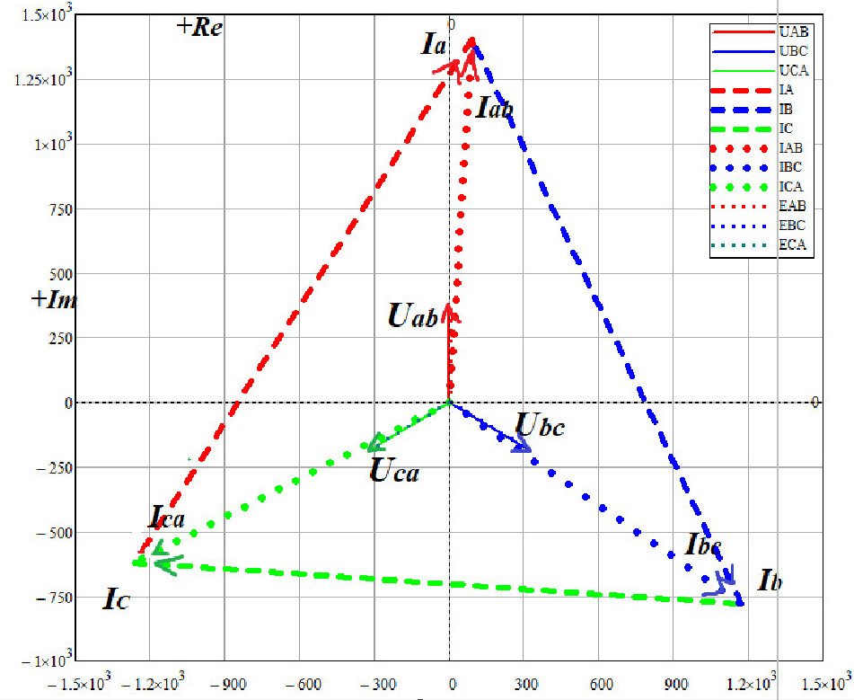

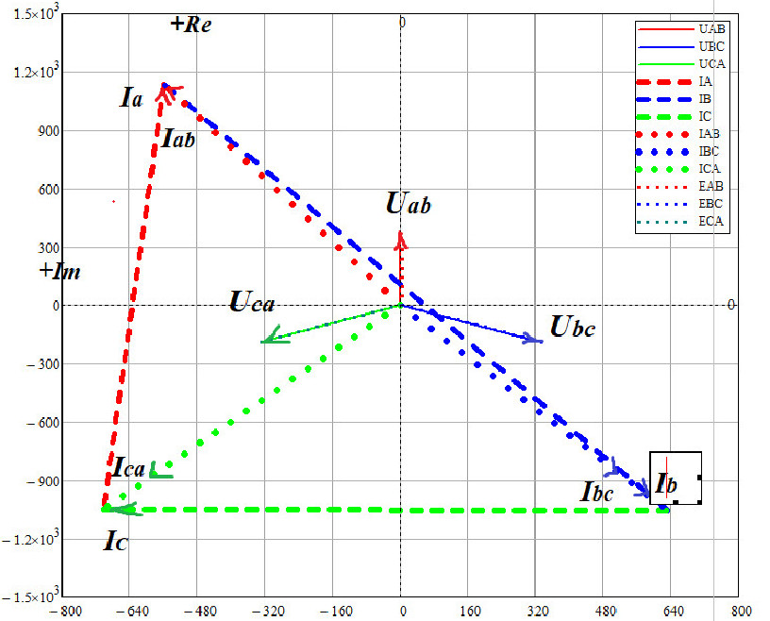**Несимметричная нагрузка**

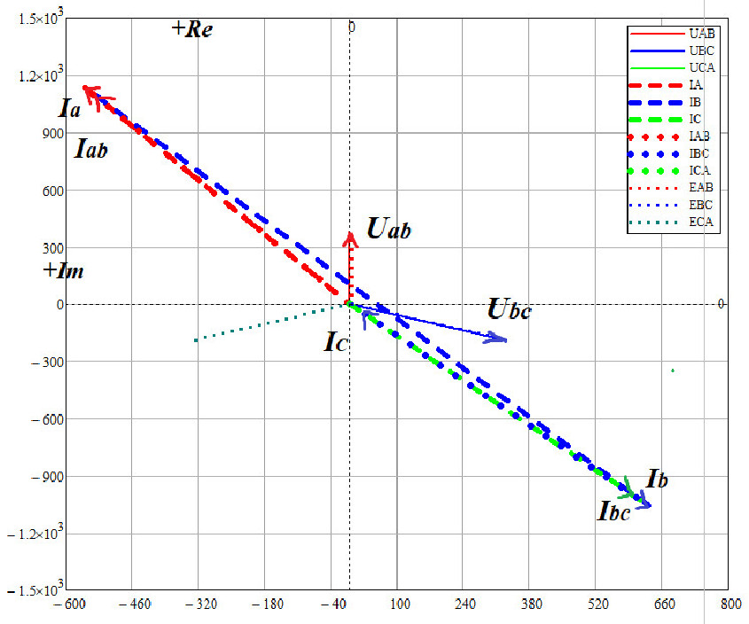**Обрыв фазы**

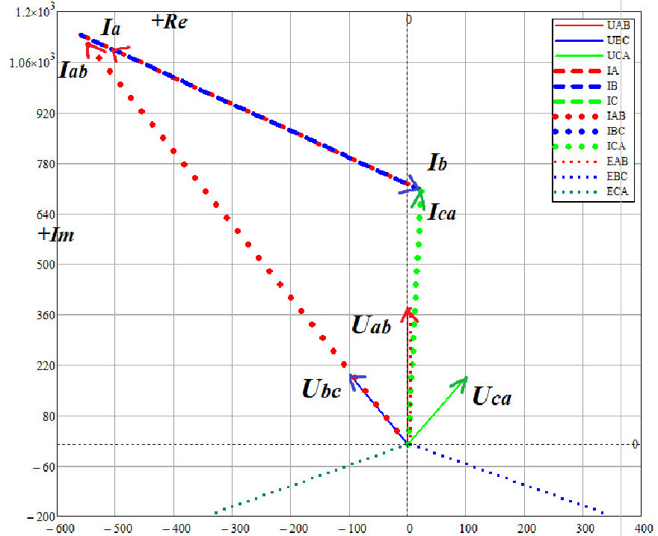**Обрыв линии**

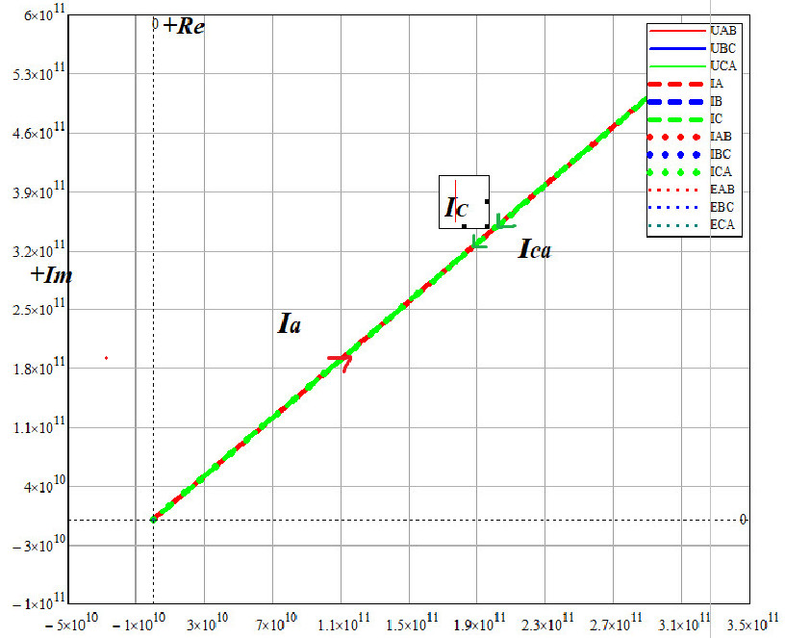 **Короткое замыкание**

**Вывод**: Соединение треугольником применяется, когда каждая фаза трехфазного приемника или однофазные приемники рассчитаны на напряжение, равное номинальному линейному напряжению сети.

Схема соединения треугольником широко используется для включения несимметричной нагрузки из-за того, что при изменении сопротивления одной из фаз режим работы других фаз остается неизменным, так как линейные напряжения генератора являются постоянными, следовательно, будет изменяться только ток данной фазы и линейные токи в проводах линии, соединенных с этой фазой**.**